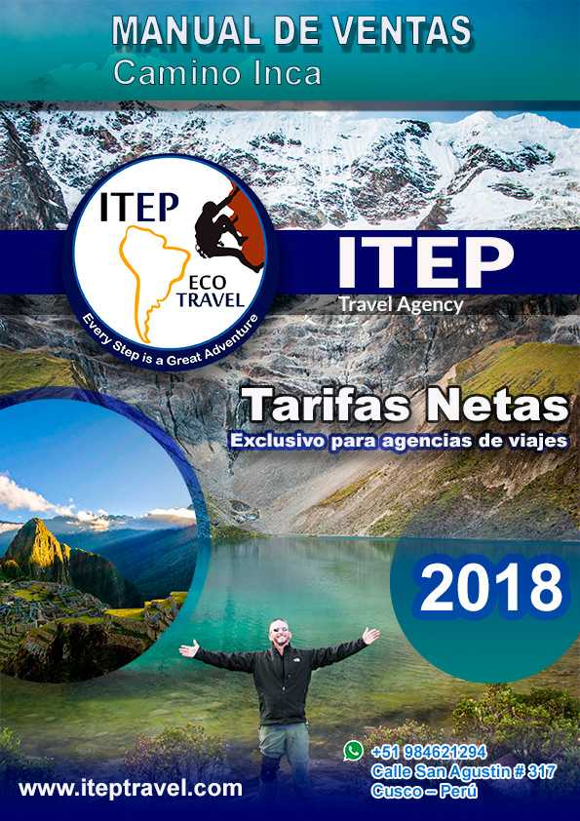

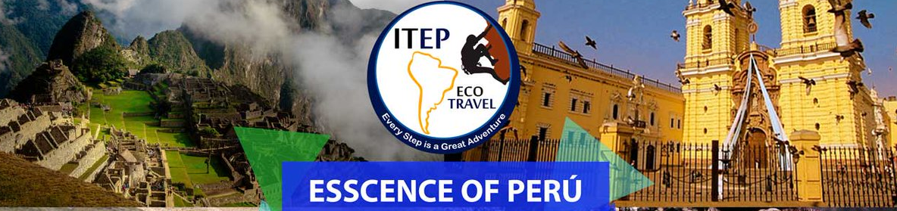
TOUR OPERADOR CIRCUITO PERÚ
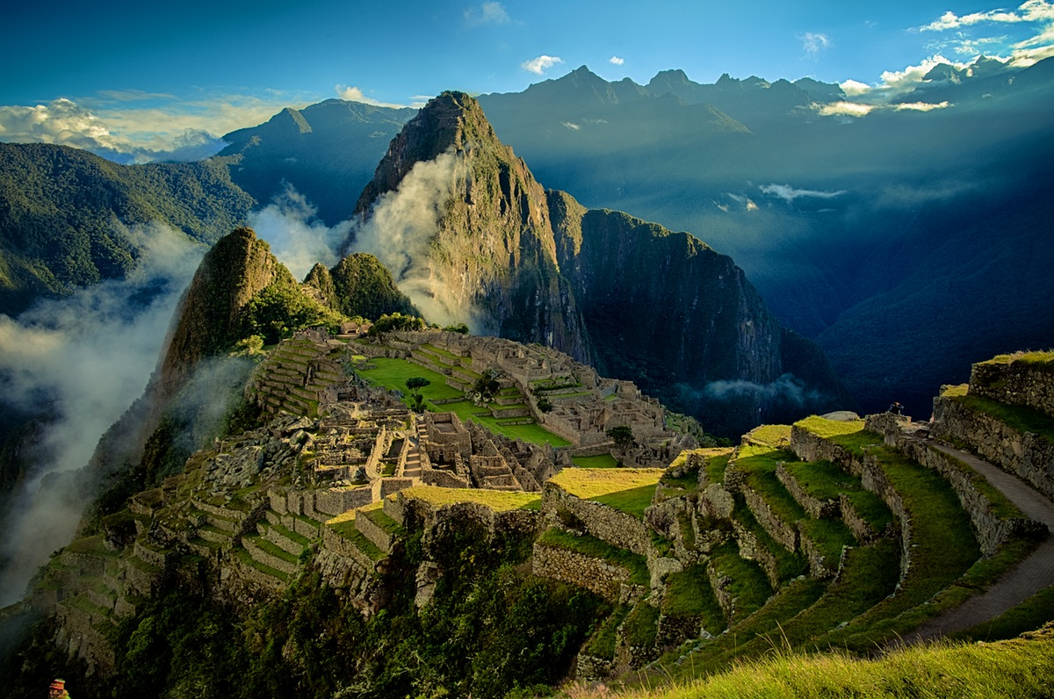
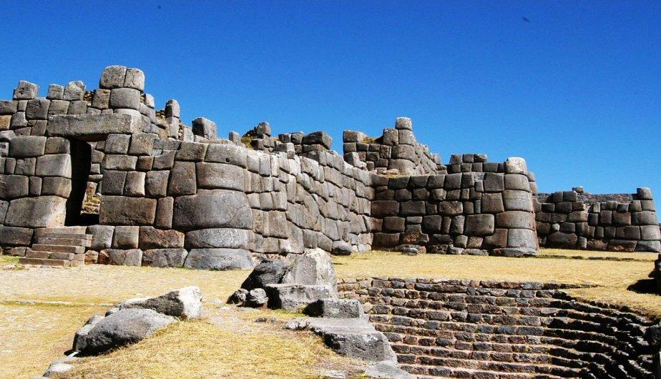
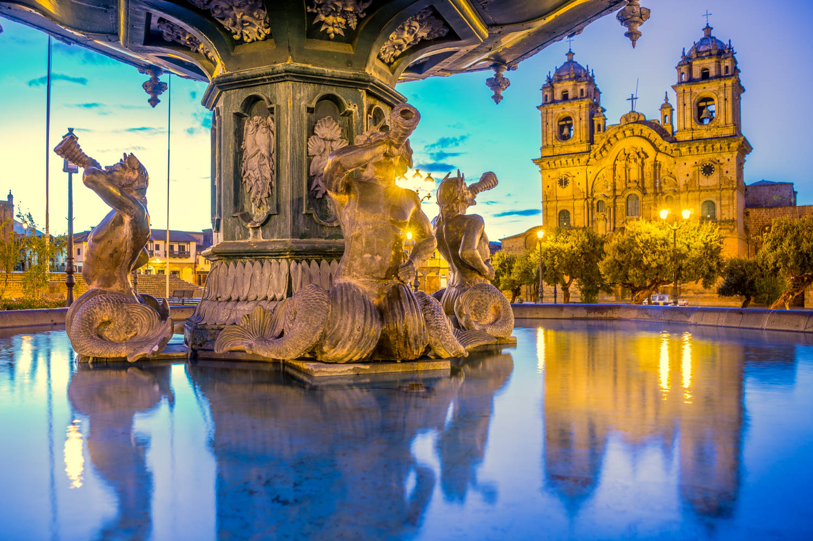
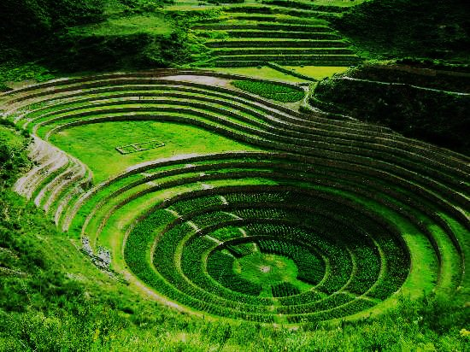
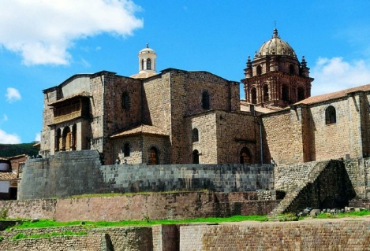
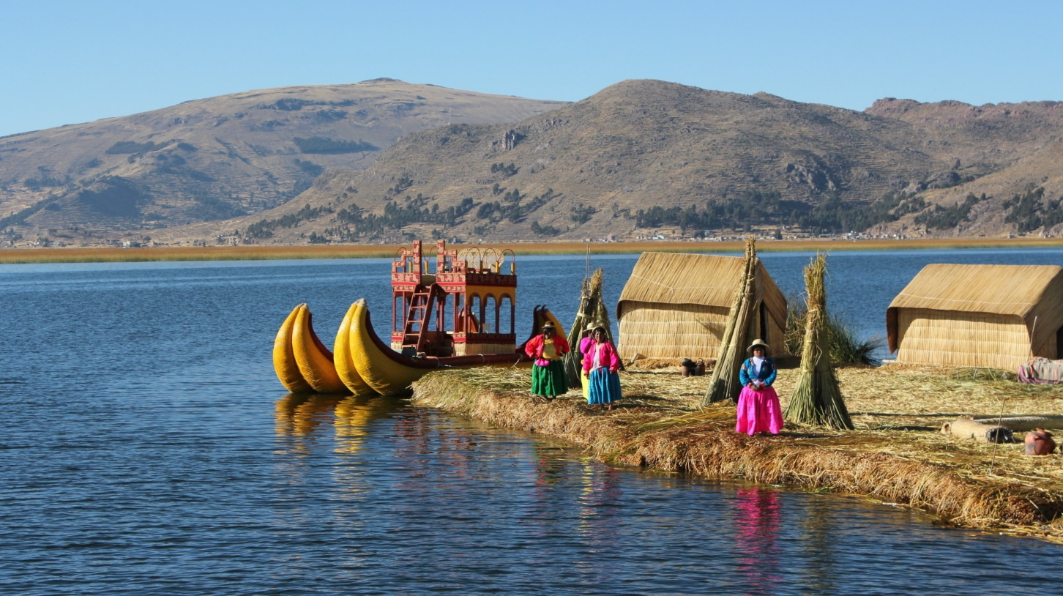
MANUAL CON TARIFAS NETAS 2018

Ante todo un previo saludo y reconocimiento al éxito de vuestra empresa, mediante la presente expresamos que la Empresa ITEP EcoTravel Tour Operador, con Autorización de Turismo nº 387-2007 y Ruc n* 20528015752 viene Operando sus servicios de Turismo de Aventura a Machupicchu y otros destinos, comprendidos en hacer del turismo una profesión que exceda las expectativas del visitante le hacemos llegar nuestro Tarifario Confidencial desglosado para el año 2018.

Puede usted ponerse en contacto con nosotros mediante el número de teléfono fijo o escribirnos mediante el correo electrónico, también puede visitarnos en nuestras Oficinas o solicitarnos asistencia personalizada con visita a alguna de sus Oficinas. Esperamos ser merecedores de su confianza y reiteramos nuestro compromiso con ustedes de servir con Eficiencia y dedicación, Seguros de contar con ustedes estaremos atentos a cualquier Solicitud e inquietud.

Sinceramente

William Escalante
Gerente General
ITEP EcoTravel
NUMEROS DE CUENTAS EN DOLARES Y SOLES
A
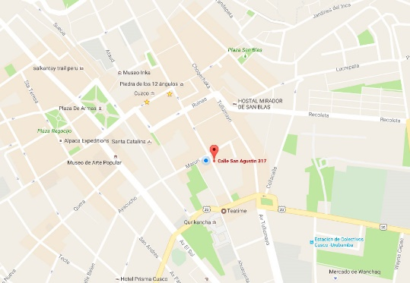
US$ Dólares: Ahorros Dolares
Banco de Credito: 285-19818515-1-67 “William Escalante”
Banco Continental: 0011-0200-02-01257368 “William Escalante”
Banco Scotia Bank: 780-7456514 “William Escalante”
Banco Interbank: 420-3042055765 “William Escalante”

En Soles: Ahorros Soles
Banco de Credito: 285-20091102-0-09 “William Escalante”
Banco Continental: 0011-0200-02-01257341 “William Escalante”
Banco Scotia Bank: 780-7510230 “William Escalante”.

“FACTURACIONES” “INKA TRAIL EXPEDITIONS PERU EIRL”
US$ Dólares: Banco defl Crédito Cuenta Corriente
285-2161353-1-47
S/ Soles: Banco defl Crédito Cuenta Corriente
285-2353029- 0-55

FICHA TECNICA ITEP EcoTravel

Datos de La Empresa

Nombre Comercial: | ITEP EcoTravel
Razón Social: | Inka Trail Expedition Perú E.I.R.L.
Nro de RUC: | 20528015752
Contacto Cusco:  "Base Office" | ​ Calle San Agustìn 317 | Teléfono Cusco | .+ 51-84-253617 | e-mail: | sales@iteptravel.com
 |  |  |  | e-mail: | cusco@inkatrail.com.pe
Contacto Lima:  Miraflores | Av la Paz 676 of 204
Web Site: | www.iteptravel.com

CONDICIONES DE RESERVAS
OPERACIONES Y PAGOS

Condiciones generales: El manual de Ventas de la Agencia de viajes ITEP EcoTravel solo expresa tarifas confidenciales desglosadas y no son comisionables, Todos los precios son por persona, y se citan en dólares de EEUU a no ser que se indique de otro modo “Soles peruanos” y esta es exclusivamente para el uso de nuestros Agentes de Viajes. Las vacaciones en Cusco no incluyen restaurantes especializados, transporte aéreo, terrestre y traslados al lugar de inicio de nuestras visitas (a excepción de lo indicado), ítems de naturaleza personal, como accesorios personales, visita a discotecas, bebidas y llamadas telefónicas, no están incluidas. El costo citado de las excursiones tampoco incluye impuestos gubernamentales IGV, tarifas o gastos extras que pueden ser añadidos por agentes gubernamentales. Tal valoración puede cambiar sin aviso en cualquier momento si has confirmado o no tu reservación bajo depósito o si has realizado un pago final, tampoco incluye gastos de comisión por transferencia de fondos a pagos por nuestros servicios.

Todos los programas Operados por ITEP EcoTravel están sujetas a cambios en itinerarios, horas y precios sin previo Aviso, esto sujeto a variaciones posibles que puedan suscitar por los posibles cambios en los servicios de nuestros proveedores, tales como trenes, transporte terrestre, ingresos, etc., ó a variaciones causadas por el mal clima en el destino a Visitar, Huelgas en los destinos o condiciones de Salud del Pasajero, los programas están Sujetos a confirmación de acuerdo a disponibilidad de espacios, por lo que Usted como agente de Viaje debe contactarse con nosotros para confirmar disponibilidad de espacios antes de sus reservas.

Reservas: Por favor toda reserva debe indicar los siguientes datos enviados a sales@iteptravel.com, cusco@inkatrail.com.pe
- Fecha de salida
- Nombres completos
- Nacionalidad
- Numero de pasaporte
- Fecha de Nacimiento
- Teléfonos para contactarlos
- Pago del 50% del costo del tour.
- Para niños menores de 18 años (enviar escaneado la parte del pasaporte donde está la foto y el número - solo así procede el descuento indicado en el Manual
- Para estudiantes con carnet isic card vigente (enviar escaneado la parte del carnet donde está la foto y fecha de vigencia - solo así procede el descuento indicado en el manual
Depósito: Un depósito del 50% por persona será pagado a nuestra agencia de viajes para poder hacer la reserva de la plaza. Las agencias de viajes pueden adelantar el depósito u otros pagos de parte del viajeros-as, pero no será considerado como recibido por ITEP EcoTravel hasta actualizar el pago total del precio de la excursión reservada, ya abonado el pago al 100% podrá disponer del recibo de ITEP EcoTravel.
Pagos: El pago de la totalidad del viaje se hará con 3 días antes a la fecha de inicio de Excursión. Para las reservas que se lleven a cabo con menos de 30 días de antelación a la fecha de salida, se exigirá el pago de la totalidad del viaje.
Será responsabilidad de los/las pasajeros-as y/o sus agentes de viajes representantes hacer los pagos para las fechas señaladas.
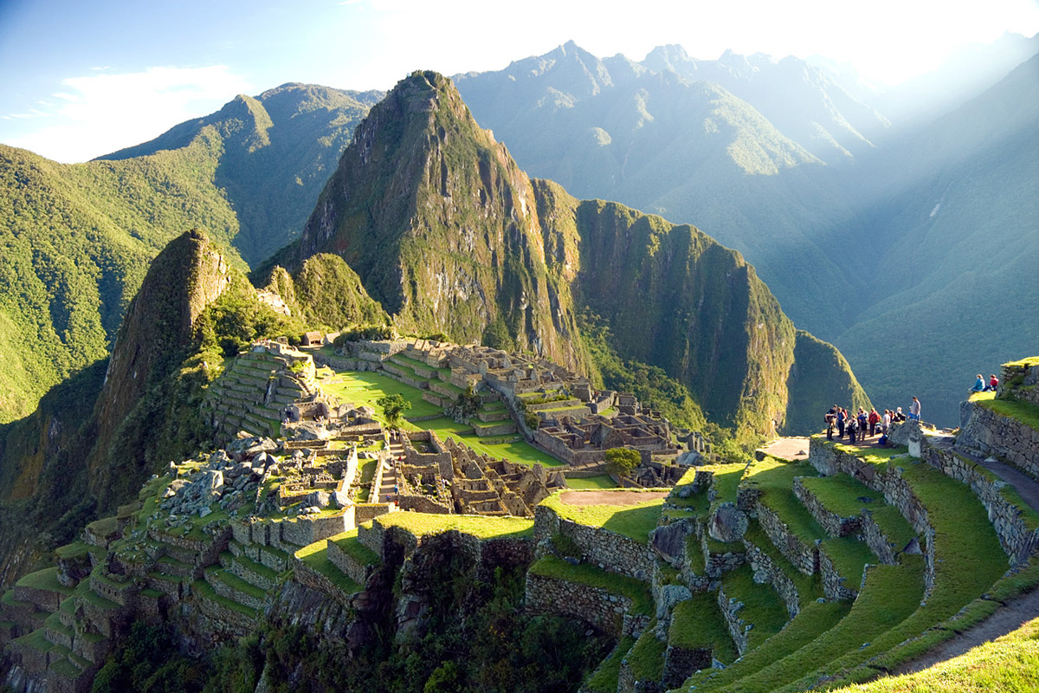
Importante: Los plazos, condiciones y límite de responsabilidad bajo los cuales operamos los tours se detallan a continuación y el pago del depósito o el viaje completo implica la aceptación por el Agente comprador lo siguiente:
Condiciones referentes al billete de transporte: Como los servicios de Bus, de tren e ingresos están incluidos en muchos de nuestros paquetes, es esencial que las reservas se hagan con al menos 30 días de antelación a la fecha de salida. Las reservas con menos de 30 días de antelación pueden estar sujetas a variación o disponibilidad de la clase de billete. Puede ser aplicado un recargo a las reservas de menos de 30 días a la fecha de salida. Recomendamos reservar el viaje lo antes posible para evitar contratiempos.
Grupo mínimo de pasajeros-as en algunas excursiones de Aventura: Se requiere un mínimo número de pasajeros-as para que el viaje se lleve a cabo y también para asegurar una atmósfera de grupo adecuada. Si no se pueden asegurar el suficiente número de miembros para que el viaje se lleve a cabo, ITEP EcoTravel se reserva el derecho de cancelarlo. La decisión será tomada normalmente con 30 días de antelación a la fecha de salida, pero ocasionalmente, esta decisión puede ser tomada 15 días antes de la fecha de salida. Sin embargo Garantizamos las Salidas diarias en todas nuestras Excursiones de Turismo tradicional.
Política de cancelación: Cuando el viaje sea cancelado, y según al tiempo en anticipación que lo hagan, ITEP EcoTravel intentará ofrecer otra alternativa, y si esta no es aceptada, se le devolverá el importe de acuerdo a lo siguiente
LAS CANCELACIONES TENDRÁN LOS SIGUIENTES COSTOS:
Tour regulares.
15 días a más– us$ 120.00 de la reserva por persona.
Menos de 15 días – No Show. “Podremos proveer todo lo ingresos, tkts, etc confirmados”.
Camino Inca Clásico a Machupicchu
15 días a más– us$ 225.00 de la reserva por persona.
Menos de 15 días – No Show. “Podremos proveer todo lo ingresos, tkts, etc confirmados”.
Reembolsos: No se reembolsará el importe si no se presentan el día de la salida, ni si se abandona el viaje antes de su finalización. Tampoco se reembolsará el importe de los servicios no usados por el pasajeros-as tales como viajes en tren, ingresos a atractivos, vuelos tanto internacionales como nacionales, autobuses, alojamientos, excursiones y servicios incluidos en este viaje.
Seguro de viaje: Recomendamos que cada viajeros-as contrate un seguro de viaje que pueda hacer frente a desafortunadas circunstancias tales como problemas de salud, pérdida de dinero y/o equipaje, por cancelaciones y/o gastos que incluyan traslado de familiares por hospitalización y/o regreso anticipado por fallecimiento de algún familiar.
Responsabilidad: ITEP EcoTravel y sus agentes asociados, no se hacen responsables de pérdidas o pagos adicionales por retrasos o problemas en los transportes u otros servicios que el cliente contrate en su tiempo libre, enfermedad, tiempo atmosférico, huelga u otras causas. Todas las pérdidas serán responsabilidad del pasajero (a).
No nos hacemos responsables de cualquier pérdida, perjuicio o daño ocasionado a alguna persona o propiedad como resultado de una negligencia u otra causa del pasajero.
Nota: Si alguno de sus pasajeros necesita una medicación especial o asistencia especial, es necesario que nosotros seamos informados.
ITEP EcoTravel

CUSCO SERVICIO TURISTA CLÁSICO “Desglosado”

PAQUETES  S olo s e rvicios | EXCURSIONES  s olo s e rvicios | EXTRANJERO |  |  | PERUANO |  |  | OBSERVACIONES.  *Estudiante, entre 11 y 24 años; con DNI menor edad y/o Tarjeta de estudiante
TRASLADOS “Desde Hotel, incluye Asistencia”. |  | Adulto | Estudiante * |  | Adulto | Estudiante *
Traslado O.W en Cusco  Traslado Cusco – Poroy  Traslado Cusco – Ollanta  Bus Cus – Pun “Directo”  Bus Cus – Pun “con Tours” | Aeropuerto o Terminal terrestre  Desde Hotel ó Vic.  Desde Hotel ó Vic.  O viceversa | 1 a 2 Paxs US$ 12.00 – 3 a 5 Paxs USD 18.00 - 7 a 11 pax USD 25.00 – 12 a 18 USD 40.00  1 a 2 Paxs US$ 20.00 – 3 a 5 Paxs USD 35.00 - 7 a 11 pax USD 50.00 – 12 a 18 USD 65.00  1 a 2 Paxs US$ 40.00 – 3 a 5 Paxs USD 70.00 - 7 a 11 pax USD 100.00 – 12 a 18 USD 130.00  USD 25 Directo  USD 60 Ingresos y Almuerzo Incluido
CUSCO DESGLOSADO “Solo Bus y Guía” NO INGRESOS |  | Adulto | Estudiante * |  | Adulto | Estudiante *
Cusco City tour+ Combinada  Cusco City tour Peatonal  Valle Sagrado de los Inkas  Moray-Salineras  Valle Sur “Tipón- Pikillacta | “Solo servicio de Bus turístico y guía professional” | US$ 06.00  US$ 17.00  US$ 10.00  US$ 16.00  US$ 16.00 | US$ 06.00  US$ 17.00  US$ 10.00  US$ 16.00  US$ 16.00 |  | US$ 06.00  US$ 17.00  US$ 10.00  US$ 16.00  US$ 16.00 | US$ 06.00  US$ 17.00  US$ 10.00  US$ 16.00  US$ 16.00 |  | No incluye ingresos.  Mínimo 02 pax  Opc. Alm Buffet usd 12.00
CUSCO AVENTURA Y DEPORTES DE 01 DÍA |  | Adulto | Estudiante * |  | Adulto | Estudiante *
Montaña de Colores F.D  Laguna Humantay F.D  Cuatrimotos H.D  Rafting “Canotaje” F.D  Biking “Ciclismo” F.D  Horse Riding “Cabalgata” H.D | Traslados y actividad señalada con sus equipos respectivos”  Serv. Grupo | US$ 35.00  US$ 35.00  US$ 50.00  US$ 50.00  US$ 50.00  US$ 50.00 | US$ 35.00  US$ 35.00  US$ 50.00  US$ 50.00  US$ 50.00  US$ 50.00 |  | US$ 35.00  US$ 35.00  US$ 50.00  US$ 50.00  US$ 50.00  US$ 50.00 | US$ 35.00  US$ 35.00  US$ 50.00  US$ 50.00  US$ 50.00  US$ 50.00 |  | Todo Incluido
INTI RAYMI 2018 “24 Junio” |  | Adulto | Estudiante * |  | Adulto | Estudiante *
Inti Raymi “Servicios”  INTI RAYMI + Tkt VIP  INTI RAYMI + Tkt Turista | Zona Naranja ó Azul  Zona Verde | US$ 20.00  US$ 180.00  US$ 140.00 | US$ 20.00  US$ 180.00  US$ 140.00 |  | US$ 20.00  US$ 180.00  US$ 140.00 | US$ 20.00  US$ 180.00  US$ 140.00 |  | Opc.Alm Box Lunch usd 13.00  Niños Menor de 13=50% OFF
MACHUPICCHU 2018 |  | Adulto | Estudiante * | Adulto |  | Estudiante *
Machupicchu en Tren Expedition  Desde Ollanta | “Traslados, Tren, Bus COncetur, Ingreso, Guía” | US$ 245.00 | US$ 225.00 |  | US$ 225.00 | US$ 215.00 |  | UPGRADE  Vistadom Ollanta US$ 50.00  Expedition Poroy US$ 50.00  Vistadome Poroy US$ 80.00  Almuerzo “El Mapi” US$ 17.00
Machupicchu Hirang Bingam  Machupicchu by car 2d1n  Machupicchu en Tren Local | Tren de Lujo  en Carro 7hrs vía Hidrolectrica  Solo Peruanos con DNI | US$ 846.00  US$ 130.00 | US$ 846.00  US$ 110.00 |  | US$ 846.00  US$ 110.00  US$ 100.00 | US$ 846.00  US$ 100.00  US$ 85.00 |  | Niño entre 3 a 11 años 40% off  No Bus Concetur, No Tren Hidro
Serv. Guiado en Machupicchu | Servicio de Guía 2 horas | US$ 12.00 | US$ 12.00 |  | US$ 12.00 | US$ 12.00 |  | Con Asistencia
CUSCO DESGLOSADO CON INGRESOS “BUS,GUIA,TKTS” |  | Adulto | Estudiante * |  | Adulto | Estudiante *
City Tour ciudad + 4 ruinas | Bus, Guía e ingresos | US$ 40.00 | US$ 40.00 |  | US$ 28.00 | US$ 28.00
Cusco City Tour Pe atonal | Cusco peatonal, incluye tkt  Qoricancha” | US$ 25.00 | US$ 25.00 |  | US$ 25.00 | US$ 25.00
Valle Sagrado F.D | Bus, Guía e ingresos | US$ 40.00 | US$ 40.00 |  | US$ 28.00 | US$ 28.00 |  | :
Valle Sagrado F.D+ Almuerzo | Bus, Guía, ingresos y Almuerzo | US$ 52.00 | US$ 52.00 |  | US$ 40.00 | US$ 40.00 |  | :
City Tour + Valle Sagrado | Bus, Guía e ingresos | US$ 74.00 | US$ 50.00 |  | US$ 50.00 | US$ 36.00 |  | en 02 dias
City Tour + Valle con almz | Bus, Guía, ingresos y Almuerzo | US$ 86.00 | US$ 62.00 |  | US$ 62.00 | US$ 48.00 |  | en 02 dias
PAQUETES TURISTICOS “BUS,GUIA E INGRESOS” |  | Adulto | Estudiante * |  | Adulto | Estudiante *
Cus co 3D.2N | Traslado+ City tour +  Machupicchu desde ollanta | US$ 297.00 | US$ 265.00 |  | US$ 277.00 | US$ 255.00 |  | *No incluye Hotel  *No Incluye Comidas  Opcional:  Buf f et Valle Sagrado  US$12.00 (Maizal)  US$14.00 (Tunupa)  US$16.00 (Posada)  Buf f et Machupicchu  US$ 17.00 (El MAPI)  US$ 20.00 (Totos)  US$ 36.00 (Santuary)  Gourmet en Machupicchu  US$ 14.00 (La Leña)  PARA FACTURA  Adicionar usd 20.00 p.p
Cus co 4D.3N con Machupicchu O.N | Traslado+ City tour + Valle  Sagrado + Machupicchu desde ollanta | US$ 331.00 | US$ 287.00 |  | US$ 287.00 | US$ 263.00
Cus co 5D.4N+ con Machupicchu O.N | City+Valle  Sagrado+Machupicchu con O/N  desde ollanta | US$ 331.00 | US$ 287.00 |  | US$ 287.00 | US$ 263.00
Cus co 5D.4N+Moray con Machupicchu O.N | City+Valle  Sagrado+Machupicchu+ Maras  Moray Salineras desde ollanta | US$ 347.00 | US$ 303.00 |  | US$ 303.00 | US$ 279.00
Cus co 5D.4N +Valle Sur con Machupicchu O.N | City+Valle  Sagrado+Machupicchu+ Valle  Sur Andahuaylillas desde ollanta | US$ 347.00 | US$ 303.00 |  | US$ 303.00 | US$ 279.00
Cusco 6D.5N+M oray+Valle Sur con Machupicchu O.N | City+Valle  Sagrado+Machupicchu +Maras  Moray + Valle Sur desde ollanta | US$ 363.00 | US$ 319.00 |  | US$ 319.00 | US$ 295.00
TARIFARIO PARA NIÑOS Y ESTUDIANTES CUSCO 2018
Edad | Extranjero o Peruano | Requisito
Menor de 03 años | No paga sin derecho de asiento
de 03 años a 07 años | Extranjero / Perú $ 150.00 con derecho de asiento “Transporte, guía” | Enviar copia DNI o pasaporte
De 08 a 11 años | Extranjero $ 205.00 / Perú $ 165.00 “Transporte, guía,ingresos” | Enviar copia DNI o pasaporte

CUSCO PREMIUM SERVICE
(Servicio Exclusivo con Audio Guías)
Traslados en Privado r.t
Traslados in-out y a estación de tren de Machupicchu
Traslados en Privado
Grupo máximo 15 pasajeros.
Sistema de Audios para Pasajeros y Transmisor para Guía
Transporte Turístico con Balón Oxigeno.
Guía en idioma separado Inglés o español.
Cobertores nuevos para los Audios para cada pasajero
Asistencia Personalizada y monitoreo
Servicio de Traslado
Traslado O.W en Cusco  Traslado Cusco – Poroy  Traslado Cusco – Ollanta | Aeropuerto o Terminal terrestre  Desde Hotel ó Vic.  Desde Hotel ó Vic. | 1 a 2 Paxs US$ 12.00 – 3 a 5 Paxs USD 18.00 - 7 a 11 pax USD 25.00 – 12 a 18 USD 40.00  1 a 2 Paxs US$ 20.00 – 3 a 5 Paxs USD 35.00 - 7 a 11 pax USD 50.00 – 12 a 18 USD 65.00  1 a 2 Paxs US$ 40.00 – 3 a 5 Paxs USD 70.00 - 7 a 11 pax USD 100.00 – 12 a 18 USD 130.00
 |  | Para Asistencia en idioma Especial Adicionar usd 25 por ruta por grupo.
CUSCO PREMIUM DESGLOSADO
CITY TOUR CUSCO + 04 RUINAS  Qoricancha + Catedral  “No Ingresos” | Nro Pasajeros | 1 | 2 | 3 | 4 | 5 | 6 | 7 | 8 | 9 | 10 | 11 | 12-15
 | Servicio Pool – SIC | $12 | Adulto Máximo 12 pasajeros, Niño 50% off “menor 11 años”, Niño free “menor de 3 años”
 | Privado Confort “Inglés o Español” |  | $36 | $30 | $28 | $23 | $20 | $18 | $18 | $16 | $15 | $14 | $12
 | Privado Confort + Idioma Especial |  | $55 | $40 | $38 | $31 | $27 | $24 | $23 | $21 | $20 | $19 | $16
CUSCO PEATONAL “AM”  “No Ingresos” | Servicio Pool – SIC | $17 | Adulto Máximo 12 pasajeros, Niño 50% off “menor 11 años”, Niño free “menor de 3 años”
CUSCO PEATONAL “AM”  “No Ingresos” | Privado Confort “Inglés o Español” |  | $25 | $20 | $18 | $15 | $12 | $12 | $10 | $10 | $8 | $8 | $8
CUSCO PEATONAL “AM”  “No Ingresos” | Privado Confort + Idioma Especial |  | $40 | $30 | $28 | $23 | $19 | $19 | $15 | $15 | $13 | $13 | $12
VALLE SAGRADO DE LOS INCAS “FULL DAY”  “No Ingresos” | Servicio Pool – SIC | $17 | Adulto Máximo 12 pasajeros, Niño 50% off “menor 11 años”, Niño free “menor de 3 años”
VALLE SAGRADO DE LOS INCAS “FULL DAY”  “No Ingresos” | Privado Confort “Ingles ó Español” |  | $61 | $42 | $38 | $31 | $26 | $25 | $23 | $21 | $20 | $19 | $19
VALLE SAGRADO DE LOS INCAS “FULL DAY”  “No Ingresos” | Privado Confort + Idioma Especial |  | $87 | $60 | $52 | $43 | $38 | $36 | $33 | $30 | $28 | $27 | $25
MARAS –MORAY  “No Ingresos” | Servicio Pool – SIC | $18 | Adulto Máximo 12 pasajeros, Niño 50% off “menor 11 años”, Niño free “menor de 3 años”
MARAS –MORAY  “No Ingresos” | Privado Confort “Ingles ó Español” |  | $54 | $37 | $35 | $30 | $26 | $23 | $22 | $21 | $19 | $18 | $18
MARAS –MORAY  “No Ingresos” | Privado Confort + Idioma Especial |  | $74 | $50 | $47 | $39 | $34 | $30 | $28 | $27 | $24 | $22 | $21
VALLE SUR “TIPÓN – PIKILLKTA– ANDAHUAYLIL”  “No Ingresos” | Servicio Pool – SIC | $18 | Adulto Máximo 12 pasajeros, Niño 50% off “menor 11 años”, Niño free “menor de 3 años”
VALLE SUR “TIPÓN – PIKILLKTA– ANDAHUAYLIL”  “No Ingresos” | Privado Confort “Ingles ó Español” |  | $54 | $37 | $35 | $30 | $26 | $23 | $22 | $21 | $19 | $18 | $18
VALLE SUR “TIPÓN – PIKILLKTA– ANDAHUAYLIL”  “No Ingresos” | Privado Confort + Idioma Especial |  | $74 | $50 | $47 | $39 | $34 | $30 | $28 | $27 | $24 | $22 | $21
MONTAÑA DE COLORES VINIUNCA | Servicio Pool – SIC | $50
MONTAÑA DE COLORES VINIUNCA | Privado Confort “Ingles ó Español” |  | $54 | $37 | $35 | $30 | $26 | $23 | $22 | $21 | $19 | $18 | $18
MONTAÑA DE COLORES VINIUNCA | Privado Confort + Idioma Especial |  | $74 | $50 | $47 | $39 | $34 | $30 | $28 | $27 | $24 | $22 | $21
MACHUPICCHU PREMIUM DESGLOSADO 2018
SERVICIO GUIADO EN MACHUPICCHU  "INCLUYE AUDIOGUÍA" | Nro Pasajeros | 1 | 2 | 3 | 4 | 5 | 6 | 7 | 8 | 9 | 10 | 11 | 12-15
SERVICIO GUIADO EN MACHUPICCHU  "INCLUYE AUDIOGUÍA" | Servicio Pool – SIC | $17 | Adulto Máximo 12 pasajeros, Niño 50% off “menor 11 años”, Niño free “menor de 3 años”
SERVICIO GUIADO EN MACHUPICCHU  "INCLUYE AUDIOGUÍA" | Privado Confort "Ingles ó Español" | $60 | $33 | $22 | $16 | $16 | $11 | $10 | $9 | $9 | $8 | $8 | $7
SERVICIO GUIADO EN MACHUPICCHU  "INCLUYE AUDIOGUÍA" | Privado Confort "Portugu/Italiano" |  | $40 | $27 | $20 | $16 | $14 | $12 | $11 | $10 | $10 | $9 | $8
SERVICIO GUIADO EN MACHUPICCHU  "INCLUYE AUDIOGUÍA" | Privado Confort "Frances/Alemán" |  | $45 | $30 | $23 | $18 | $16 | $14 | $12 | $11 | $11 | $10 | $9
SERVICIO GUIADO EN MACHUPICCHU  "INCLUYE AUDIOGUÍA" | Privado Confort "Japones/Chino" |  | $93 | $62 | $46 | $37 | $32 | $28 | $25 | $23 | $21 | $20 | $18
MACHUPICCHU EXPEDITION  PREMIUM  "INCLUYE AUDIOGUÍA, Traslados, Bus COncetur, Ingreso, guía en idioma seleccionado" | Extranjero Servicio Pool – SIC  Peruano Servicio Pool – SIC  Colombia – Ecuador - Bolivia SIC | $280  $255  $260 | Adulto Extranjero: Máx 12 pasajeros, Niño 50% off “menor 11 años”, Niño free menor de 3 años |  |  |  |  |  |  |  | UPGRADE TREN  Vistadom Ollanta US$50.00  Expedition Poroy US$ 50.00  Vistadome Poroy US$ 80.00  Almuerzo Buffett  El Mapi” US$ 17.00  Santuary US$ 38.00
 | Extranjero Serv. Privad “Ingl/Esp”  Peruano Serv. Privad “Ingl/Esp” | $385  $345 | $363  $323 | $352  $312 | $346  $306 | $343  $303 | $341  $301 | $340  $300 | $339  $299 | $339  $299
 | Privado Confort "Portugu/Italiano" |  | $369 | $356 | $341 | $345 | $343 | $341 | $340 | $339
 | Privado Confort "Frances/Alemán" |  | $375 | $360 | $353 | $348 | $346 | $344 | $342 | $341
 | Privado Confort "Japones/Chino" |  | $423 | $392 | $376 | $367 | $362 | $358 | $355 | $353
INTI RAYMI  Dep.: 7:00 am – 24 de Junio  “Transporte, Guia y Audioguía”  No Incluye Ingresos | Servicio Pool – SIC | $20 | Adulto Máximo 12 pasajeros, Niño 50% off “menor 11 años”, Niño free “menor de 3 años”
 | Privado Confort “Ingles ó Español” |  | $90 | $63 | $50 | $42 | $37 | $33 | $30 | $28 | $26 | $25 | $25
 | Privado Confort + Idioma Especial |  | $120 | $83 | $65 | $54 | $47 | $41 | $38 | $34 | $32 | $30 | $30
PAQUETES EN CUSCO SERVICIO PREMIUM “Solo Tours”
 |  | Extranjero |  | Peruano |  |  | *No incluye Htel y Comidas  Opcional:  Buf f et Valle Sagrado  US$12.00 (Maizal)  US$14.00 (Tunupa)  US$16.00 (Posada  Buf f et Machupicchu  US$ 17.00 (El MAPI)  US$ 20.00 (Totos)  US$ 36.00 (Santuary)  Gourmet en Machupicchu  US$ 14.00 (La Leña)
 |  | Adulto | Estudiante * | Adulto | Estudiante *
Cus co 3D.2N con Tren Expedition | Traslado+ City tour + Machupicchu desde ollanta | US$ 348.00 | US$ 328.00 | US$ 315.00 | US$ 295.00 | UPGRADE TREN  Vistadom Ollanta US$50.00  Expedition Poroy US$ 50.00  Vistadome Poroy US$ 80.00
Cus co 4D.3N con Tren Expedition | Traslado+ City tour + Valle Sagrado + Machupicchu | US$ 389.00 | US$ 369.00 | US$ 340.00 | US$ 320.00
Cus co 5D.4N + Mapi - O/N con Tren Expedition | Traslado+City+Valle Sagrado + Machupicchu | US$ 389.00 | US$ 369.00 | US$ 340.00 | US$ 320.00
Cus co 5D.4N + Moray ó Valle Sur con Tren Expedition | City+Valle Sagrado + Machupicchu + Maras- Moray Salineras desde ollanta | US$ 412.00 | US$ 392.00 | US$ 363.00 | US$ 343.00
Cusco 6D.5N + M oray + Valle Sur +Tren Expedition | City+ValleSagrado+Machupicchu + Maras- Moray + Valle Sur desde ollanta | US$ 435.00 | US$ 415.00 | US$ 386.00 | US$ 366.00
CAMINO INCA Y OTROS CAMINOS EN CUSCO
TURISMO | ADULTO |  | ESTUDIANTE | EXTRAS “Opcional” |  | INCLUYE
 | Classic | Confort | Descuento Estudiante, entre 11 y 24 años; con DNI menor edad y/o Tarjeta de estudiante | Carpa/ Habitación Simple | Carga Extra “15 kls” | Serv. Clásico | Serv. Confort
CAMINO INKA 4D/3N  COD: AIT4 | US.$450 | US.$ 520 | -Us$40.00 | US.$ 45.00 | US.$ 120.00 | Traslado al km 82, ingresos, guía, comidas, porteador, equipos de campamento, bus de bajada consettur, tren de retorno.y traslado a Cusco. | Todo lo anterior + Porteador extra.  “05 kls”.
CAMINO INKA 2D/1N  COD: AIT2 | US.$ 360.00 | US.$ 420.00 | -Us$20.00 | US.$ 35.00 | US.$ 80.00 | Traslado al km 104, ingresos, guía, comidas, ,01 noche hotel en Machupicchu, tren R.T expedition, 01 tkt bus concetur, acorde programa. | Todo lo anterior + todos lo tkts de Bus Concetur + hotel superior.
CAMINO INKA  Via Llactapta 2D/1N  COD: ALL2 | US.$ 360.00 | US.$ 420.00 | -Us$20.00 | US.$ 35.00 | US.$ 80.00 | Traslado al Lucmabamba, ingresos, guía, comidas, 01 noche hotel en Machupicchu, tren expedition, 01 tkt bus concetur, acorde programa. | Todo lo anterior + todos lo tkts de Bus Concetur + tren Hidroelectrica.
SALKANTAY 5D/4N  COD: ASK5  SALKANTAY 4D/3N  COD: ASK4 | US.$ 360.00 | US.$ 420.00 | -US.$ 20.00 | US.$ 55.00 | US.$ 60.00 | Traslado a la Villa de Mollepata, ingresos, guía, comidas, Arriero y Caballos, equipos de campamento, 01 bus consettur, tren de retorno, visita Machupicchu. | Todo lo anterior + +todos lo tkts de Bus Concetur + Tren Hidroeléctrica + Carga equipaje 5kls.
LARES TREK 4D/3N  COD: ALT4 | US.$ 450.00 | US.$ 520.00 | -US.$ 20.00 | US.$ 45.00 | US.$ 60.00 | Traslado a la Villa de Lares, ingresos, guía, comidas, llamas, Caballos,Arriero, 01 noche hotel en Machupicchu, tren ida y vuelta, equipos de Campamento,01 tkts bus concetur, visita Machupicchu. | Todo lo anterior + todos lo tkts de Bus Concetur + Carga Equipaje + hotel superior.
INCA QUARRY CHACHICATA TRAIL 4D/3N  COD: AIQ4 | US.$ 450.00 | US.$ 520.00 | -US.$ 20.00 | US.$ 45.00 | US.$ 60.00 | Traslado a la Villa de Huarocondo, ingresos, guía, comidas, Caballos, Arriero, 01 noche hotel en Machupicchu, tren ida y vuelta, 02 noches de Campamento, acorde programa, 02 tkts bus concetur, visita Machupicchu. | Todo lo anterior + todos lo tkts de Bus Concetur + Carga Equipaje + hotel superior.
INKA JUNGLE 4D/3N  COD: AIJ4 | US.$ 300.00 | US.$ 360.00 | -US.$ 20.00 | US.$ 45.00 |  | Traslado a la Villa de Alfamayuc, ingresos, guía, comidas, 03 noches hotel, equipo de Ciclismo, 02 bus consettur, tren retorno, acorde programa. Visita Machupicchu, Rafting, canopy. | Todos lo tkts de Bus Concetur + Carga Equipaje + hotel superior.
CHOQUEQUIRAO 4D/3N  COD: ACH4 | US.$ 375.00 | US.$ 405.00 | -US.$ 10.00 | US.$ 45.00 | US.$ 60.00 | Traslado a la Villa de Cachora, ingresos, guía, comidas, arriero y Caballos, equipos de campamento, | Todo lo anterior + Servicio de Carga incluida.
AUSANGATE 4D/3N  COD: AAG4 | US.$ 375.00 | US.$ 405.00 | -US.$ 10.00 | US.$ 45.00 | US.$ 60.00 | Traslado a la Villa de Tinki, ingresos, guía, comidas, arriero y Caballos, equipos de campamento. | Todo lo anterior + Servicio de Carga incluida.
MONTAÑA DE COLORES FULL DAY  COD: AV1 | US.$ 35.00 | US.$ 70.00 | -US.$ 00.00 | US.$ 00.00 | US.$ 40.00 | Transporte ida y retorno, Guia professional Bilingue, Desayuno y almuerzo | Todo lo anterior + Ingresos + Servicio de Carga incluida.
MONTAÑA DE COLORES 2D/1N  COD: AV2 | US.$ 160.00 | US.$ 200.00 | -US.$ 00.00 | US.$ 35.00 | US.$ 40.00 | Transporte privado ida y retorno, equipo camping, Guia professional Bilingue, 01 Desayuno, 02 Almuerzos y 01 Cena | Todo lo anterior + 02 Desayuno + Ingresos + Servicio de Carga extra incluida.
ESTAS TARIFAS PUEDEN VARIAR SIN PREVIO AVISO “POR FAVOR CONFIRMAR”

AVENTURA “PRIVADO”
CAMINO INCA Y RUTAS ALTERNAS 2018

PRIVADO CONFORT: Servicio Privado con Servicio de Carga “Porteador Extra” de 5 kilos
PRIVADO CONFORT + IDIOMA ESPECIAL: Todo lo anterior con guía en idioma seleccinado: Aleman, Frances, Ruso Chino, Portugues, Italiano, etc.
PRECIOS: por persona en dólares americanos, Recomendamos verificar disponibilidad de espacios
DESCUENTOS: descuento estudiante con carnet ISIC – CARD vigente:
Camino Inca 4d3n US $ 20.00
Otras rutas US $ 20.00
CAMINO INCA 4D3N A MACHU PICCHU Cod: AIT4
NRO PAX | 1 | 2 | 3 | 4 | 5 | 6 | 7 | 8 | 9 | 10 | 11 | 12 | 13 | 14 | 15 | 16
PRIVADO CONFORT | 1100 | 700 | 680 | 640 | 630 | 620 | 600 | 580 | 525 | 525 | 515 | 515 | 505 | 505 | 495 | 495
PRIVADO CONFORT  + Idioma Especial | 1360 | 830 | 768 | 705 | 682 | 664 | 638 | 613 | 554 | 551 | 539 | 537 | 525 | 524 | 513 | 512
CAMINO INCA CLASICO 2D1N - Cod: AIT2
NRO PAX | 1 | 2 | 3 | 4 | 5 | 6 | 7 | 8 | 9 | 10 | 11 | 12 | 13 | 14 | 15 | 16
PRIVADO CONFORT | 720 | 445 | 440 | 440 | 440 | 435 | 435 | 435 | 425 | 420 | 420 | 420 | 415 | 415 | 415 | 415
PRIVADO CONFORT  + Idioma Especial | 850 | 510 | 485 | 473 | 466 | 457 | 454 | 452 | 440 | 433 | 432 | 431 | 425 | 425 | 424 | 424
CAMINO INCA VIA LLACTAPATA 2D1N - Cod: ALL2
NRO PAX | 1 | 2 | 3 | 4 | 5 | 6 | 7 | 8 | 9 | 10 | 11 | 12 | 13 | 14 | 15 | 16
PRIVADO CONFORT | 720 | 445 | 440 | 440 | 440 | 435 | 435 | 435 | 425 | 420 | 420 | 420 | 415 | 415 | 415 | 415
PRIVADO CONFORT  + Idioma Especial | 850 | 510 | 485 | 473 | 466 | 457 | 454 | 452 | 440 | 433 | 432 | 431 | 425 | 425 | 424 | 424
SALKANTAY TREK 5D/4N A MACHU PICCHU - Cod: ASK5
SALKANTAY TREK A MACHU PICCHU VIA LLACTAPATA 5D/4N
NRO PAX | 1 | 2 | 3 | 4 | 5 | 6 | 7 | 8 | 9 | 10 | 11 | 12 | 13 | 14 | 15 | 16
PRIVADO ONFORT | 763 | 503 | 498 | 488 | 478 | 468 | 458 | 448 | 413 | 403 | 393 | 393 | 383 | 383 | 378 | 378
PRIVADO ONFORT  + Idioma Especial | 1113 | 678 | 615 | 576 | 548 | 527 | 508 | 492 | 452 | 438 | 425 | 423 | 408 | 408 | 402 | 400
LARES TREK 4D/3N A MACHU PICCHU - Cod: ALT4
NRO PAX | 1 | 2 | 3 | 4 | 5 | 6 | 7 | 8 | 9 | 10 | 11 | 12 | 13 | 14 | 15 | 16
PRIVADO CONFORT | 890 | 645 | 595 | 560 | 530 | 530 | 520 | 520 | 520 | 520 | 520 | 510 | 510 | 510 | 500 | 500
PRIVADO CONFORT  + Idioma Especial | 1150 | 765 | 683 | 660 | 595 | 595 | 570 | 570 | 570 | 570 | 570 | 560 | 560 | 560 | 540 | 540
INCA QUARRY- CACHICATA TREK 4D/3N A MACHU PICCHU - Cod: AIQ4
NRO PAX | 1 | 2 | 3 | 4 | 5 | 6 | 7 | 8 | 9 | 10 | 11 | 12 | 13 | 14 | 15 | 16
PRIVADO CONFORT | 890 | 645 | 595 | 560 | 530 | 530 | 520 | 520 | 520 | 520 | 520 | 510 | 510 | 510 | 500 | 500
PRIVADO CONFORT  + Idioma Especial | 1150 | 765 | 683 | 660 | 595 | 595 | 570 | 570 | 570 | 570 | 570 | 560 | 560 | 560 | 540 | 540
INCA JUNGLE 4D/3N A MACHU PICCHU AVENTURA - Cod: AIJ4
Inca Jungle via Llaqtapata 5D/4N
NRO PAX | 1 | 2 | 3 | 4 | 5 | 6 | 7 | 8 | 9 | 10 | 11 | 12 | 13 | 14 | 15 | 16
PRIVADO CONFORT | 715 | 495 | 460 | 460 | 460 | 450 | 440 | 440 | 410 | 400 | 400 | 390 | 390 | 390 | 390 | 390
PRIVADO CONFORT  + Idioma Especial | 975 | 625 | 548 | 525 | 512 | 494 | 478 | 473 | 439 | 426 | 424 | 412 | 410 | 409 | 408 | 407
CHOQUEQUIRAO TREK 4D/3N - Cod: ACH4
NRO PAX | 1 | 2 | 3 | 4 | 5 | 6 | 7 | 8 | 9 | 10 | 11 | 12 | 13 | 14 | 15 | 16
PRIVADO CONFORT | 680 | 420 | 400 | 380 | 380 | 380 | 380 | 380 | 370 | 370 | 360 | 360 | 350 | 350 | 350 | 350
PRIVADO CONFORT  + Idioma Especial | 940 | 550 | 488 | 445 | 432 | 424 | 418 | 413 | 399 | 396 | 384 | 382 | 370 | 369 | 368 | 367
AUSANGATE TREK 4D/3N - Cod: AAG4
NRO PAX | 1 | 2 | 3 | 4 | 5 | 6 | 7 | 8 | 9 | 10 | 11 | 12 | 13 | 14 | 15 | 16
PRIVADO CONFORT | 680 | 420 | 400 | 380 | 380 | 380 | 380 | 380 | 370 | 370 | 360 | 360 | 350 | 350 | 350 | 350
PRIVADO CONFORT  + Idioma Especial | 940 | 550 | 488 | 445 | 432 | 424 | 418 | 413 | 399 | 396 | 384 | 382 | 370 | 369 | 368 | 367
MONTAÑA DE COLORES 1D- Cod: AV1
NRO PAX | 1 | 2 | 3 | 4 |  | 5 | 6 | 7 | 8 | 9 | 10 | 11 | 12 | 13 | 14 | 15 | 16
PRIVADO CONFORT | 250 | 180 | 130 |  | 100 | 80 | 60 | 55 | 55 | 55 | 50 | 50 | 50 | 50 | 45 | 45 | 45
PRIVADO CONFORT  + Idioma Especial | 400 | 255 | 180 |  | 138 | 110 | 85 | 80 | 80 | 75 | 75 | 75 | 70 | 70 | 70 | 70 | 70
MONTAÑA DE COLORES 2D- Cod: AV2
NRO PAX | 1 | 2 | 3 | 4 | 5 | 6 | 7 | 8 | 9 | 10 | 11 | 12 | 13 | 14 | 15 | 16
PRIVADO CONFORT | 360 | 250 | 210 | 180 | 150 | 110 | 110 | 110 | 110 | 110 | 110 | 110 | 110 | 110 | 110 | 110
PRIVADO CONFORT  + Idioma Especial | 510 | 325 | 260 | 218 | 180 | 180 | 180 | 180 | 180 | 180 | 180 | 180 | 180 | 180 | 180 | 180

